Studijní obor Zdravotnický asistent – A1
OSE | 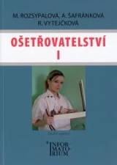 | OSE : ROZSYPALOVÁ, Marie, Alena ŠAFRÁNKOVÁ a Renata VYTEJČKOVÁ. Ošetřovatelství I: pro 1. ročník středníchzdravotnických škol. 2., aktualiz. vyd. Praha: Informatorium, 2009, 273 s. ISBN 978-80-7333-074-3.
ZHE |  | ZHE : sešit, školní moodle
SOM | 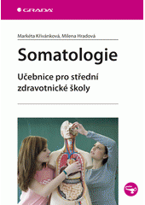  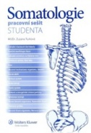 | SOM : KŘIVÁNKOVÁ, Markéta a Milena HRADOVÁ. Somatolgie: učebnice pro střední zdravotnické školy. Praha: Grada, 2009. Sestra. ISBN 978-80-247-2988-6.  Turková, Zuzana a kol. Somatologie : pracovní sešit studenta. Praha : Wolters Kluwer, 2010.  ISBN 978-80-7357-507-6
CJL |  | CJL : Adámková P. a kol.: Komunikace v českém jazyce pro SŠ – učebnice, Didaktis  Čelišová O. a kol.: Komunikace v českém jazyce pro SŠ- pracovní sešit, Didaktis  Bláhová R. a kol.: Literatura pro 1. ročník SŠ, zkrácená verze – učebnice, Didaktis  Bláhová R. a kol.: Literatura pro 1. ročník SŠ, zkrácená verze – pracovní sešit, Didaktis  Všechny tyto učebnice lze zakoupit začátkem září ve škole přímo od prodejce Didaktisu se slevou
ZAK |  | ZAK : Sešit 544
IKT |  | IKT : Vše na www.eabrno.cz - Online aplikace SZŠ - Web IKT - záložka INFO/Pomůcky:  Povinnná pomůcka - vlastní USB flash disk + účet nového žáka
NEJ |  | NEJ : TKADLEČKOVÁ, Carla, Petr TLUSTÝ a Hana NOVÁKOVÁ. Genau! 1: němčina pro střední odborné školy a učiliště : učebnice a pracovní sešit. Praha: Klett, 2011. ISBN 978-80-7397-141-0
BIOE |  | BIOE : Hrůza Antonín, Odstrčil Jaroslav : Biologie pro zdravotnické školy, Brno, 2008 - půjčena ze školy
MAT | 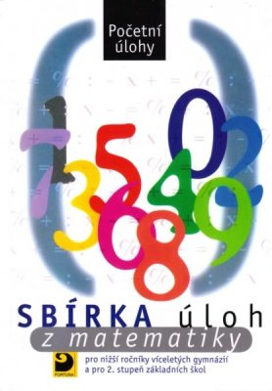 | MAT: Dytrych, Dobiasová, Livňanská: Sbírka úloh z matematiky – Početní úlohy, nakladatelství Fortuna, 2005  - kalkulačka s funkcemi sin, cos; rýsovací potřeby
DEJ | 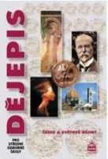 | DEJ : ČORNEJ. Dějepis pro střední odborné školy. Státní pedagogické nakladatelství, 2008.
ZSV | 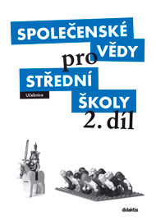 | ZSV : DENGLEROVÁ, DOLEŽALOVÁ, KIRCHNEROVÁ a kol. Společenské vědy pro střední školy - 2. díl (učebnice), Didaktis 2010
ZVZ |  | ZVZ : učebnice je v kurzu na moodle
ANJ | 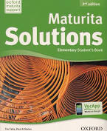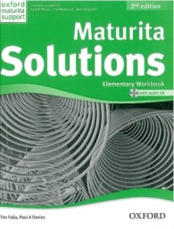 | ANJ : Falla Tim, Davies Paul : Maturita Solutions, 2nd edition, Elementary Student´s Book, Oxford University Press, 2012  Davies Gareth, Paulerová Eva : Maturita Solutions, 2nd edition, Elementary Workbook, Oxford University Press, 2012
CHE | 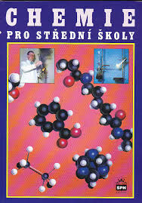 | CHE : BANÝR, BENEŠ A KOL. Chemie pro střední školy. SPN Praha, 2001

